Московский авиационный институт
(государственный технический университет) «МАИ»

Исследование напряженно-деформированного состояния объекта

Выполнение курсовой работы
Часть №1

Вариант №5.

Выполнил : Кузнецов Алексей Владимирович 06-421.

2003г

Рисунок пластины 3
Рисунок четверти пластины примера 3
Рисунок четверти пластины примера с внесенными изменениями 3
Графические изображения результатов 4
Графические изображения результатов расчета в недеформированной форме. 4
Графические изображения результатов расчета в деформированной форме 4
Результаты экспорта и расчета в NASTRAN 5
Картинка графического изображения результатов экспорта и расчета в NASTRAN-е в недеформированной форме 5
картинка графического изображения результатов экспорта и расчета в NASTRAN-е в деформированной форме 5
Анализ результатов 5

Рисунок пластины

Рисунок четверти пластины примера
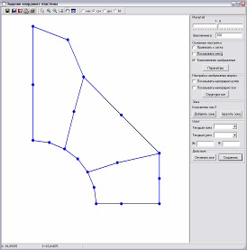

Рисунок четверти пластины примера с внесенными изменениями
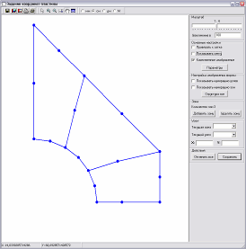

Графические изображения результатов

Графические изображения результатов расчета в недеформированной форме.
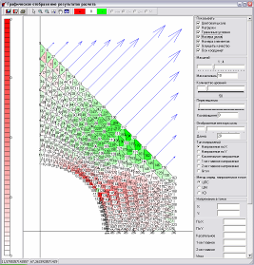

Графические изображения результатов расчета в деформированной форме
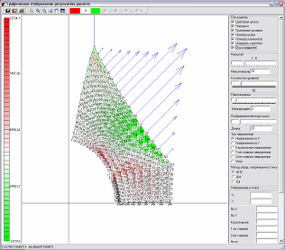

Результаты экспорта и расчета в NASTRAN

Картинка графического изображения результатов экспорта и расчета в NASTRAN-е в недеформированной форме
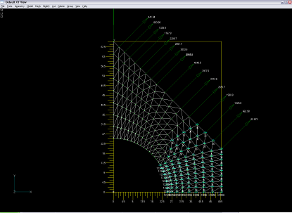

картинка графического изображения результатов экспорта и расчета в NASTRAN-е в деформированной форме
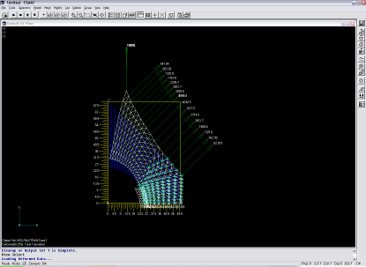

Анализ результатов
Результаты наложения сил в программном комплексе Sigma:
2 9 .000 70.000 .00 10000.00
---
19 81 20.000 50.000 1816.41 1816.41
19 90 23.750 46.250 3281.25 3281.25
19 100 27.500 42.500 2812.50 2812.50
19 112 31.250 38.750 2343.75 2343.75
19 123 35.000 35.000 1875.00 1875.00
19 132 38.750 31.250 1406.25 1406.25
19 141 42.500 27.500 937.50 937.50
19 150 46.250 23.750 468.75 468.75
19 163 50.000 20.000 58.59 58.59
---
19 9 .000 70.000 39.06 10039.06
19 18 2.500 67.500 312.50 312.50
19 27 5.000 65.000 625.00 625.00
19 36 7.500 62.500 937.50 937.50
19 45 10.000 60.000 1250.00 1250.00
19 54 12.500 57.500 1562.50 1562.50
19 63 15.000 55.000 1875.00 1875.00
19 72 17.500 52.500 2187.50 2187.50
19 81 20.000 50.000 3027.34 3027.34
В графическом представлении числовые значения напряжений NASTRAN отличаться от значений напряжения заданных программно, для пластины. Возможно, это вызвано ошибкой экспорта данных из программного комплекса Sigma. Возможно, для корректного экспорта в NASTRAN необходимо задавать значения сил в каком-либо специальном переносимом формате, после чего программа NASTRAN занимается самостоятельным преобразованием и наложением пересчитанных нагрузок.
Ошибка при экспорте: если на одну точку действуют две силы, то в NASTRAN отображается не суммарная нагрузка, а две отдельные нагрузки, которые во время графического просмотра накладываться друг на друга.

